ЛГДП-42 |  | Диван бетонный "Стандарт"
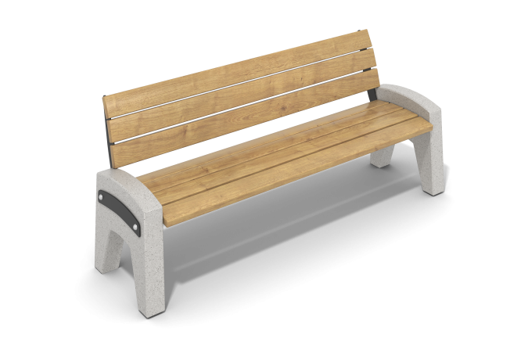

Размеры, мм: | 660x2000x800 | Вес, кг: | 110
Характеристики материалов
Материалы: бетон, дерево, метал.
Опорные ножки скамьи выполнены из бетона.
Опора спинки дивана выполнены из металла, толщиной 4 мм и металлической круглой трубы диаметром 26,8 мм, с толщиной стенки 2,8 мм.
Опора под сидение выполнена из металлической круглой трубы диаметром 33,5 мм.
Сиденье выполнено из сухих строганных досок хвойных пород, сечением 32 мм х 110 мм. Доски отшлифованы, кромки скруглены. Обработанные поверхности покрыты тонированным бесцветным лаком.
Комплектность: скамья в сборе- 1 компл; комплект крепежа – 1 шт.

